МДОУ « Детский сад № 95»
Материал для занятий с детьми второй младшей группы (3- 4 лет)
по теме «Детство – счастливая пора!»
Подготовила и составила: Баева Т.И

ПРОДУКТИВНАЯ ДЕЯТЕЛЬНОСТЬ
- Рисование «Одуванчик по ветру летел»
Цель: научить детей рисовать одуванчик смешанным способом, используя традиционную и нетрадиционную техники.
Обучающие задачи: учить детей рисовать цветок одуванчик.
- Закреплять знание основных цветов (зелёный, белый).
- Упражнять детей в технике рисования гуашевыми красками.
- Закреплять умение правильно держать кисточку, набирать краску, рисовать листья одуванчика, а цветок ватными палочками (нетрадиционным способом).
- Закрепить знания детей об одуванчике, его частях (стебель, листья, цветок)
Для рисования вам понадобиться: краски гуашевые белого и зелёного цвета, бумага, ватные палочки.
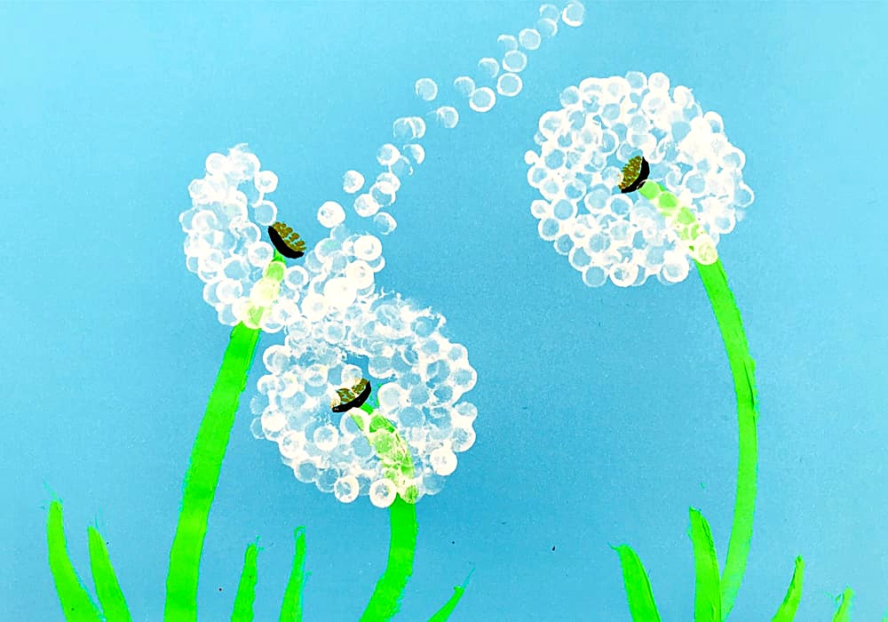

- Музыкальная пауза «Одуванчик»
https://www.youtube.com/watch?v=-LTWIcg91gw

- Оригами из бумаги «Живая гусеница»
https://www.youtube.com/watch?v=C9Pip5F292k
Материалы и оборудование: Нужна полоска цветной бумаги 5х20см 5 сгибов и игрушка готова. Справится любой малыш.

